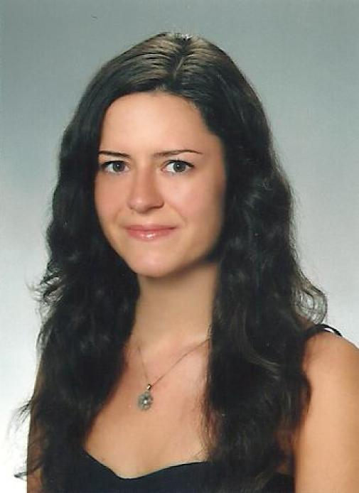 **Özgeçmi**ş

**Kişisel Bilgiler**

Soyad, Ad : Tezgel Gönül, Işık Ece

Doğum Tarihi : 11.03.1984

Adres : Çetin Emeç Mahallesi, Sadri Alışık Sokak

No. 26 P.K. 35330 Balçova / İzmir

Telefon : +90 539 478 2721

E-mail : [ecetezgel@gmail.com](mailto:ecetezgel@gmail.com)

Web : [www.](http://www.ecetezgel.com)isikecepiyanostudyo.com

**Eğitim**

1987 – 1989 Erken Müzik Eğitimi

Kemal Eroğlu

Ankara / Türkiye

1994 – 2001 Hacettepe Üniversitesi Devlet Konservatuvarı

Piyano Ana Sanat Dalı, ilk, orta ve lise öğrenimi

Prof. Ayşe Savaşır Ekşi

Ankara / Türkiye

2000 – 2006 Bireysel Org Öğrenimi

İngiltere Büyükelçiliği, Anglikan Kilisesi

Ankara / Türkiye

2001 – 2005 Hacettepe Üniversitesi Devlet Konservatuvarı

Piyano Anasanat Dalı, lisans eğitimi

Prof. Anatol Jagoda – Prof. Güherdal Çakırsoy

Ankara / Türkiye

2006 – 2008 Zürcher Hochschule der Künste (ZhdK)

Piyano Master Sınıfı “Konser Diploması”

Prof. Karl-Andreas Kolly

Zürih / İsviçre

Zürcher Hochschule der Künste (ZhdK)

Çembalo Sınıfı

Michael Biehl

Zürih / İsviçre  
  
 Zürcher Hochschule der Künste (ZhdK)  
 Trompet Sınıfı  
 Corrado Bossard   
 Zürih / İsviçre  
  
   
 Zürcher Hochschule der Künste (ZhdK)  
 Şeflik Sınıfı  
 Marc Kissóczy  
 Zürih / İsviçre

2008 – 2010 Zürcher Hochschule der Künste (ZhdK)

Piyano Eğitmenliği Pedagoji Sınıfı

“Öğretmenlik Diploması”

Prof. Karl-Andreas Kolly – Prof. Alwin Pfister   
 Zürih / İsviçre

**Master Class**

Ağustos 2004 11th International Master Course for Pianists

Andrzej Jasiński

Wroclaw / Polonya

Mart 2005 Workshop

Mehmet Okonşar / David Ezra

Ankara / Türkiye

Mart 2006 Workshop

İdil Biret

Ankara / Türkiye  
  
Kasım 2008 Master Course   
 Roy Howat  
 Zürih/İsviçre

**Mesleki Deneyim**

2000 – 2006 İngiltere Büyük Elçiliği Anglikan Kilisesi Orgculuğu

Ankara / Türkiye

2001 – 2004 O.D.T.Ü. Geliştirme Vakfı Kursları Piyano Eğitmenliği

Ankara / Türkiye

2003 Bilkent Çocuk Korosu Konser Piyanisti

2004 “Orchestra at Modern” Konser Piyanisti

2006 – 2010 Oda Müziği, Yaylı ve Nefesli Sazlar Duo Konserleri

Solo Piyano ve Kilise Konserleri

Nisan 2011 Orkestra Akademik Başkent Konseri Solisti

Ankara / Türkiye

2012 – 2014 Yaşar Üniversitesi Sürekli Eğitim Merkezi Müzik Okulu (YÜSEM)

Piyano Eğitmenliği

Selçuk Yaşar Üniversitesi

Bornova / İzmir

Eylül 2013 İzmir Özel Çamlaraltı Koleji Anadolu Güzel Sanatlar Lisesi   
 Piyano eğitmenliği  
 İzmir

Mayıs 2014 16. Uluslararası Eskişehir Film Festivali Oticons Ensemble üyesi

Eskişehir / Türkiye

Mayıs 2015 Ankara Film Müzikleri Festivali Oticons Ensemble

Ekim 2014 yılından bu yana stüdyo eğitimlerine devam etmektedir.

**Anlatımlı konser serileri**

2015 *Varyasyonlar*2016 *Fransız Kadınlar*2019 *İspanya Bahçelerinde Geceler*  
 Flamenko Dans gösterimi  
 Benal Akman  
  
2023 *Şiirlerden Şarkılar*  
 Piyano & Şan   
 Işık Ece

**Dil** Türkçe, Almanca, İngilizce